FACULTATEA DE AUTOMATICĂ ŞI CALCULATOARE
DEPARTAMENTUL CALCULATOARE

Proiect
La disciplina Baze de date

Policlinica
Echipa: Lihaciu Oana, Petrenciuc Amelia, Vînătoru Daiana
Grupa 30225
An academic 2023-2024

Proiect de semestru
Disciplica:Introducer in baza de date
Coordonator:S.L.ing. Cosmina Ivan
Data:17/01/2024

FACULTATEA DE AUTOMATICĂ ŞI CALCULATOARE
DEPARTAMENTUL CALCULATOARE

Cuprins
1.Introducere
-Argumente
- Scop
- Obiective specifice
2. Analiza cerintelor utilizatorului
-Ipoteze specifice domeniului ales
-Organizarea structurată
-Determinarea si caracterizarea profilului de utilizator
3. Modelul de date si descrierea lui
-Entități și atributele lor(descriere si implemnetare)
-Diagrama UML pentru modelul de date
4.Detalii de implementare
-Descrierea funcțională a modelului de date
-Descrierea funcțională pentru interfeță
-Conexiunea dintre Java si baza de date
-Securitate
5.Concluzii
-Metode de îmbunătățire
FACULTATEA DE AUTOMATICĂ ŞI CALCULATOARE
DEPARTAMENTUL CALCULATOARE

1.Introducere

1.1 Argumente
Proiectul de implementare a unei baze de date MySQL într-o instituție medicală se confruntă cu probleme importante legate de gestionarea eficientă și precisă a informațiilor. Acestea sunt argumentele principale care susțin proiectul:
Complexitatea administrativă: Instituțiile medicale au multe probleme de administrare din cauza diversității activităților și personalului. Gestionarea datelor manuală devine din ce în ce mai dificilă și este susceptibilă la erori umane.
Necesitatea Optimizarii Proceselor: Pentru a asigura o funcționare eficientă și pentru a reduce riscul de confuzie sau întârzieri, procesele administrative precum urmărirea concediilor, gestionarea personalului și programarea consultațiilor necesită optimizare.
Cerinte ridicate de securitate: Informațiile medicale și personale necesită protecție sporită. Respectarea standardelor de confidențialitate și prevenirea accesului neautorizat la date sensibile necesită securizare sporită.

1.2 Scopul proiectului
Scopul principal al acestui proiect este crearea și implementarea unei baze de date MySQL. Această bază de date ar trebui să funcționeze ca un pilon principal pentru gestionarea informațiilor într-o instituție medicală. Scopul este să ofere un instrument ușor de înțeles și eficient pentru a satisface cerințele diferite ale personalului administrativ și medical.

FACULTATEA DE AUTOMATICĂ ŞI CALCULATOARE
DEPARTAMENTUL CALCULATOARE

1.3 Obiectivele specifice
Obiectivele specific ale acestei baze de date sunt următoarele:

Gestionarea eficientă a personalului: Dezvoltarea unei structuri de bază de date care să permită stocarea și accesul rapid la date despre fiecare angajat administrativ și medical.
Optimizarea programării consultațiilor: Programarea consultațiilor și tratamentelor pentru a distribui sarcinile într-un mod echilibrat și pentru a evita suprapunerile în fluxul de lucru.
Monitorizarea concediilor si a orarului: Dezvoltarea unei secțiuni care să faciliteze planificarea eficientă a resurselor umane prin automatizarea urmăririi concediilor și a orarului personalului medical.
Generarea rapoartelor pentru analize: Integrarea unor instrumente de raportare care să ofere conducerii instituționale datele necesare pentru a analiza eficiența și performanța, ajutând la orientarea deciziilor strategice.
Instrumentele folosite pentru realizarea aplicației sunt
MySQL WorckBench 8.0.În acest program am realizat partea de tabele,proceduri,triggere,view-uri si am populat tabela cu informațiile inițiale.Tot aici am realiazat si diagrama UML.
IntelliJ-În acest program am realizat conexiunea cu baza de date,si am progamat interfața grafica pentru o accesarea mai ușoară pentru utilizator.

FACULTATEA DE AUTOMATICĂ ŞI CALCULATOARE
DEPARTAMENTUL CALCULATOARE

2. Analiza cerințelor utilizatorului
2.1 Ipoteze specifice domeniului ales
Baza de date trebuie să modeleze în mod corect toate entitățile cât și realțiile dintre ele pentru a putea suține fluxul de activitatea al policlinicii.Modelul bazei de date trebuie creat în așa fel încât să poată lua în considereare toate situațiile din domeniucl de activitate.

Profil de administrator:
- Acces complet la toate funcționalitățile sistemului.
- Poate adăuga/utilizator medici, asistenți, gestiona programările și rapoartele, etc.

Profil de medic:
- Poate vizualiza programările și informațiile pacienților săi.
- Completează rapoartele medicale

Profil de asistent:
- Poate ajuta la gestionarea programărilor, completarea documentelor.
- Acces la unele funcționalități de raportare și administrare a pacienților.
Profil de pacient:
- Poate programa consultații online sau vizualiza programările existente.
FACULTATEA DE AUTOMATICĂ ŞI CALCULATOARE
DEPARTAMENTUL CALCULATOARE

Profil de inspector:
- Poate vizualiza informații privind activitatea generală a cabinetului medical.
- Acces la rapoarte și statistici privind performanța medicilor și a personalului.
- Poate modifica orarul general al cabinetului.
Profil de expert financiar:
- Are acces la informații financiare ale cabinetului medical.
- Poate genera rapoarte financiare, inclusiv venituri, cheltuieli și profit.
- Gestionează aspecte legate de salarii, bonusuri și alte aspecte financiare.

2.2 Organizarea structurată

Baza de date trebuie să satisfacă următoarele cerințe:

- Reține informații despre pacienți: permite administrarea eficientă a informațiilor despre pacienți în cadrul policlinicii;

- Reține informații financiare despre policlinică: conține date financiare referitoare la policlinică, cum ar fi veniturile, cheltuielile, salariile angajaților, și alte aspecte financiare relevante;furnizează o perspectivă globală asupra stării financiare a unității medicale;

- Proceduri de modificare a datelor pacienților: furnizează funcționalități pentru adăugarea, ștergerea și modificarea datelor referitoare la pacienți;

- Reține informații despre serviciile medicale: conține informații despre serviciile medicale oferite de policlinică, inclusiv denumirea serviciului și prețul aferent;asigură o administrare centralizată a listei de servicii medicale disponibile, utilizată în cadrul programărilor și facturărilor;

FACULTATEA DE AUTOMATICĂ ŞI CALCULATOARE
DEPARTAMENTUL CALCULATOARE

- Reține informații despre personalul medical;
- Reține informații despre personalul medical;

Aplicația Java trebuie să satisfacă următoarele cerințe:

- Simplifică utilizarea bazei de date
- Interacțiunea simplificată dintre utilizator si aplicație
- Vizualizarea cât și modificarea datelor din baza de date
- Programarea și gestioanrea programului de lucru
- Administrarea rapoartelor și a informațiilor financiare

2.3 Determinarea si caracterizarea profilului de utilizator

În baza de date creată se pot identifica cu ușurință toate cele șapte tipuri de utilizatori:
Super-adminul: poate administra partea de utilizator,poate monitoriza sistemul,poate vizuliza toți adminii,să adauge alți admini și să îi șteargă;
Admin: poate adăuga un nou medic,poate vizualiza lista de medici,poate adăauga un noi asistent;
Medicul: poate vedea datele personale,își poate vedea orarul,dar și concediile; pe partea gestiunii de activități poate vedea pacienții programați,poate completa rapotul pentru
FACULTATEA DE AUTOMATICĂ ŞI CALCULATOARE
DEPARTAMENTUL CALCULATOARE

pacient,dar poate vedea și istoricul pacientului; iar pe partea de operații financiare își poate vedea salariul,bonusurile și profitul;
Asistentul medical: la fel ca și medicul pe partea de resurse umane ,asistentul medical poate vedea datele personale,își poate vedea orarul,dar și concediile; pe partea de operații financiare își poate vizualiza doar salariul,iar la partea de gestiune activități poate completa raportul pentru pacienți;
Recepționistul: poate vedea datele personale,își poate vedea orarul,dar și concediile,pe partea de operații finaciare își poate vedea salariul propriu,iar pe partea de gestiune activități poate adăuga un pacient,poate crea o programare,dar poate emite si un bon fiscal;
Inspector resurse umane: pe partea de resurse umane poate căuta un angajat în baza de date,își poate vedea orarul atât lui cât și celorlalți angajați,poate modifica orarul general ,și poate vedea concediile pentru toți angajații; pe partea e operații financiare poate vedea salariul tuturor angajaților;
Expert financiar: pe partea de resurse umane își poate vedea datele personale,orarul cât și concediul,iar pe partea de operații financiare poate vizualiza profitul pe lună pentru fiecare angajat,profitul medicului,și poate vedea salariul pe fiecare lună;

FACULTATEA DE AUTOMATICĂ ŞI CALCULATOARE
DEPARTAMENTUL CALCULATOARE

3. Modelul de date și descrierea lui
3.1 Entități și atributele lor
Tabele:
Autentificare: id_utilizator,nume,parola;
Utilizator: id_utilizator,admin_lvl,cnp,nume,prenume,adresa,nr_telefon,email,cont_iban,nr_contract,
data_angajarii,functie ,salar,nr_ore;
Functie: idd_functie,nume_functie;
Admin_lvl: id_admin,tip_admin;
Asistent: id_asisten,tip_asistent,grad;
Unitate_medicala: nume,adresa,servicii;
Orar: id_zi,zi,ora_incepu,ora_sfarsit;
Medic: id_medic,cod_parafa,id_specializare,grad,competente,titlu_stiintific,post_didactic,bonus;
Specializare: id_specializare,nume_specializare;
Orar_special: id_orar_special,ora_inceput,ora_sfarsit,daca_calendaristica;
Concedii: id_concediu,id_angajat,data_inceput,data_sfarsit;
Servicii_medicale: id_serviciu_medical,id_specializare,nume,pret,durata_min,competente;
Programari: id_programari,id_pacient,id_medic, id_serviciu_medical, data_programare, ora_programare,adresa;
Bon_fiscal: id_programari,total;
Pacient: id_pacient,id_raport,nume,prenume,CNP_pacient;
Raport:id_raport,id_programari,id_medic,id_asistent,istoric,simptome,investigatii,diagnostic;
FACULTATEA DE AUTOMATICĂ ŞI CALCULATOARE
DEPARTAMENTUL CALCULATOARE

Lista de proceduri utilizate:

- Set_admin_lvl
- Verifica_disponibilitate_medic
- Creaza_programare
- Vezi_programari_doctor
- Emite_bon
- Incasari_medic
- Calcul_salar_si_bonus
- Vezi_salariu
- Vezi_profit_generat_de_medic
- Vezi_profit_generat_de_specializari
- Modifica_orar_general
- Adauga_concediu
- Vezi_concediu
- Vezi_orar
- Completaza_raport
- Istoric_pacient
- Add_medic
- Afisare_medici
- Add_asistent
- Afisare_asistent
- Add_receptioner
- Afisare_receptioner
- Add_inspector
- Afisare_inspector
- Add_expert_financiar
- Afisare_experti_financiari
- Add_pacient
- Afiseaza_concedii_utilizator

FACULTATEA DE AUTOMATICĂ ŞI CALCULATOARE
DEPARTAMENTUL CALCULATOARE

3.2 Diagrama UML pentru modelul de date
Diagrama UML

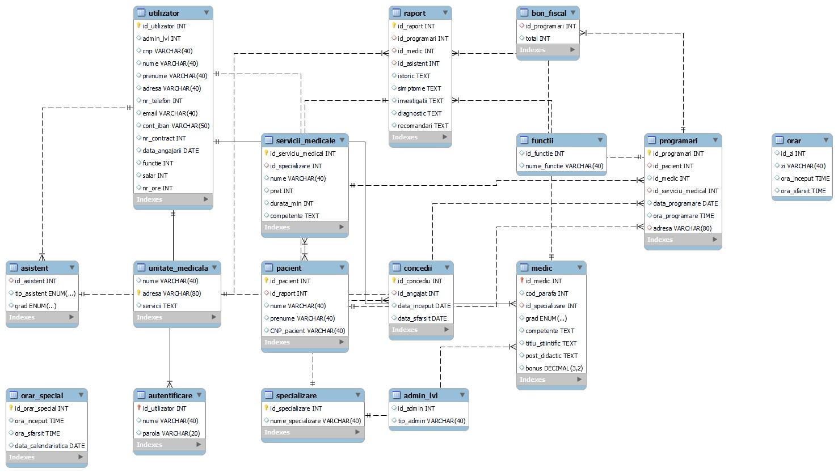

FACULTATEA DE AUTOMATICĂ ŞI CALCULATOARE
DEPARTAMENTUL CALCULATOARE

4.Detalii de implementare
4.1 Descrierea funcțională a modelului de date

Fiecare clasă în aplicație poate fi concepută ca o fereastră virtuală, cu interfață grafică distinctă, iar pentru a facilita navigarea între aceste ferestre, s-au implementat butoane intuitive. În interiorul acestor clase, precum add_medic și vezi_orar, se regăsesc metode specializate care includ proceduri SQL corespunzătoare pentru gestionarea datelor asociate fiecărei funcționalități. Aceste metode sunt esențiale pentru realizarea interacțiunii eficiente cu baza de date MySQL, asigurând persistența și consistența datelor.
Pentru a oferi un feedback clar utilizatorului cu privire la rezultatul operațiilor, s-au integrat mesaje de avertizare și confirmare, afișate pe ecran în urma fiecărei acțiuni. Aceste mesaje nu numai că asigură o comunicare transparentă cu utilizatorul, dar și furnizează detalii relevante cu privire la succesul sau eșecul operației desfășurate.
De asemenea, în cazul unui succes, aplicația oferă un element vizual adițional prin afișarea tabelei rezultate în urma operației respective. Această funcționalitate nu numai că validează realizarea cu succes a cererii utilizatorului, dar și furnizează o prezentare clară și detaliată a modificărilor aduse în sistem.
Astfel, interfața grafică bine structurată, asociată cu funcționalitățile inteligente și mesajele informative, se combină armonios pentru a oferi utilizatorului o experiență plăcută și eficientă în utilizarea aplicației Java.

FACULTATEA DE AUTOMATICĂ ŞI CALCULATOARE
DEPARTAMENTUL CALCULATOARE

4.2 Descrierea funcțională pentru interfeță

Aceasta este șablonul general pe care l-am adoptat pentru a dezvolta interfața în cadrul aplicației Java.

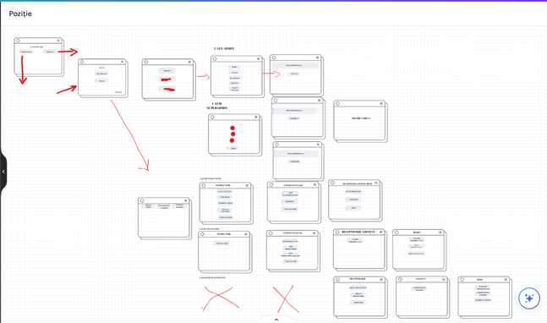

FACULTATEA DE AUTOMATICĂ ŞI CALCULATOARE
DEPARTAMENTUL CALCULATOARE
Cazul I si II: logarea ca admin si super-admin
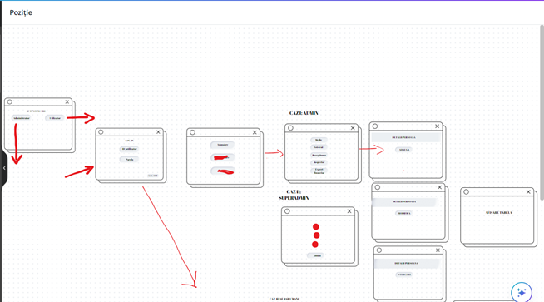
Cazul III: logarea ca utilizator(medic,asistent etc)
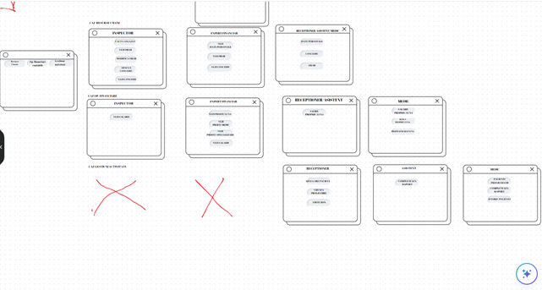
FACULTATEA DE AUTOMATICĂ ŞI CALCULATOARE
DEPARTAMENTUL CALCULATOARE

În etapa inițială a utilizării aplicației, experiența începe cu procesul de autentificare, oferind utilizatorului posibilitatea de a alege între rolurile de administrator sau utilizator. Această alegere determină apoi accesul la funcționalități specifice, personalizate în concordanță cu privilegiile asociate fiecărui rol.

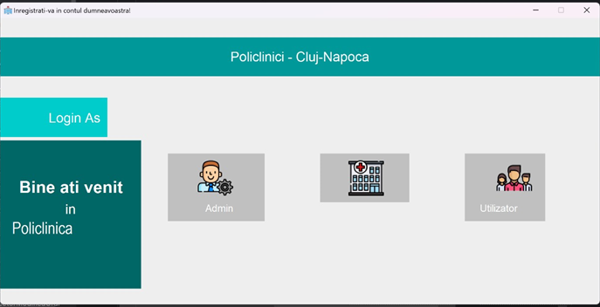

FACULTATEA DE AUTOMATICĂ ŞI CALCULATOARE
DEPARTAMENTUL CALCULATOARE

În etapa de autentificare dedicată utilizatorilor, prima acțiune solicitată este introducerea unui username distinct și a unei parole individuale. Această procedură asigură un acces personalizat și securizat în cadrul aplicației, oferind utilizatorului posibilitatea de a-și gestiona informațiile într-un mediu protejat.

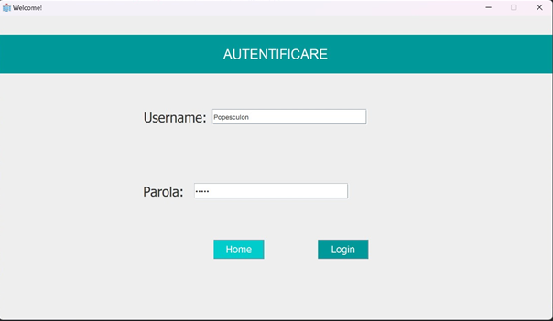

FACULTATEA DE AUTOMATICĂ ŞI CALCULATOARE
DEPARTAMENTUL CALCULATOARE

După reușita procesului de autentificare în calitate de medic, se dezvăluie o gamă variată de opțiuni personalizate. În sfera resurselor umane, utilizatorul medical beneficiază de posibilitatea de a gestiona în mod eficient datele personale, de a ajusta orarul conform preferințelor individuale și de a solicita și gestiona perioadele de concediu. Această funcționalitate extinsă permite medicului să-și optimizeze experiența în aplicație, asigurându-se că toate aspectele esențiale ale activității sale sunt administrate cu ușurință și eficiență.

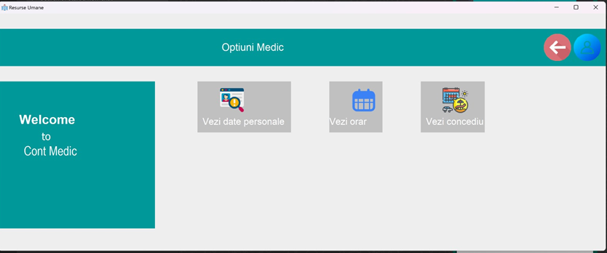

FACULTATEA DE AUTOMATICĂ ŞI CALCULATOARE
DEPARTAMENTUL CALCULATOARE

În cadrul domeniului financiar-contabil, medicul beneficiază de două opțiuni distincte, furnizându-i-se acces la informații esențiale. În primul rând, poate examina detaliat salariul propriu, oferindu-i o transparență deplină asupra aspectelor financiare personale. În al doilea rând, are posibilitatea să analizeze profitul generat în cursul fiecărei luni, furnizându-i date esențiale pentru evaluarea performanțelor sale financiare.

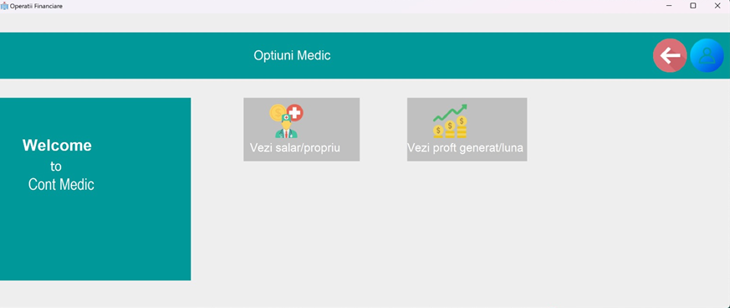

FACULTATEA DE AUTOMATICĂ ŞI CALCULATOARE
DEPARTAMENTUL CALCULATOARE

În sfera gestionării activităților, medicul se bucură de o suită de opțiuni cuprinzătoare. Poate monitoriza agenda cu pacienții programați, beneficiind de o perspectivă detaliată asupra programului său. De asemenea, are capacitatea de a completa rapoarte detaliate pentru fiecare pacient, asigurându-se astfel că documentarea activităților medicale este exhaustivă și precisă. Un aspect distinctiv al acestei funcționalități este accesul la istoricul pacienților. Această facilitate îi oferă medicului o perspectivă cuprinzătoare asupra evoluției pacienților săi, contribuind astfel la o evaluare mai profundă și la o îngrijire medicală personalizată.

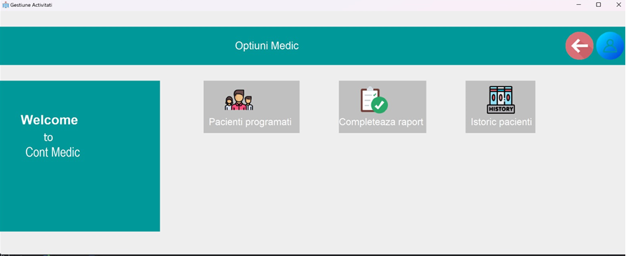

FACULTATEA DE AUTOMATICĂ ŞI CALCULATOARE
DEPARTAMENTUL CALCULATOARE

În momentul autentificării ca administrator, se deschide o interfață cuprinzătoare care oferă o panoramă detaliată asupra tuturor funcționalităților la care un super-administrator are acces. Fiecare opțiune în cadrul acestei interfețe permite adăugarea și gestionarea de date și informații specifice. Astfel, super-administratorul dispune de posibilitatea de a modela și gestiona eficient fiecare aspect al sistemului, asigurându-se că toate operațiunile beneficiază de informații actualizate și corespunzătoare.

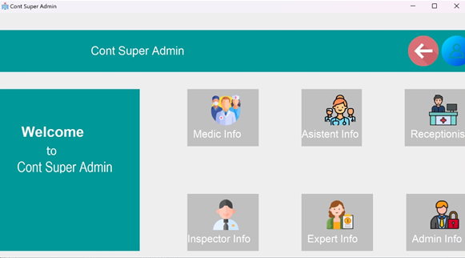

FACULTATEA DE AUTOMATICĂ ŞI CALCULATOARE
DEPARTAMENTUL CALCULATOARE

În continuare, se deschide o fereastră distinctă ce oferă un buton evident, marcat cu "Adaugă", furnizând astfel super-administratorului posibilitatea de a încorpora una dintre funcționalitățile menționate anterior. Această interfață intuitivă și ușor de navigat îi permite super-administratorului să extindă și să personalizeze sistemul prin adăugarea de funcționalități relevante, contribuind la adaptarea și optimizarea experienței utilizatorilor.

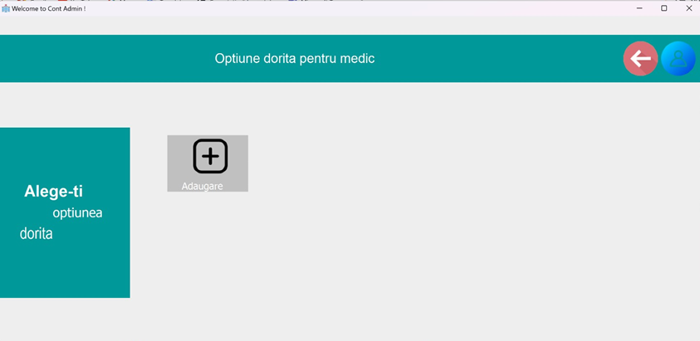

FACULTATEA DE AUTOMATICĂ ŞI CALCULATOARE
DEPARTAMENTUL CALCULATOARE

În ultima imagine a interfeței, se conturează clar procesul de adăugare a unei dintre cele șase funcționalități. Această secvență oferă un exemplu specific pentru cazul unui medic, evidențiind detaliile și datele necesare pe care super-administratorul le poate introduce pentru a personaliza și adăuga cu succes funcționalități relevante.

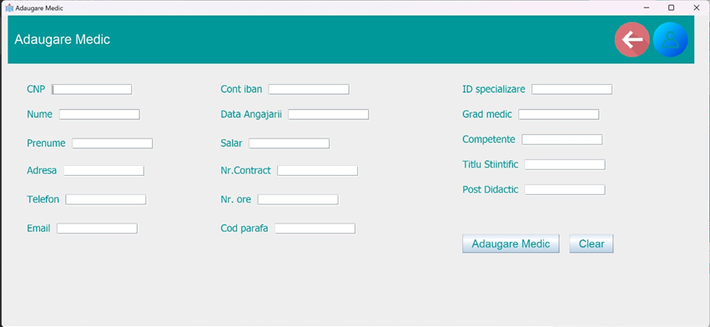

FACULTATEA DE AUTOMATICĂ ŞI CALCULATOARE
DEPARTAMENTUL CALCULATOARE

4.3 Conexiunea dintre Java si baza de date
Mai jos am inclus fragmentul de cod responsabil pentru stabilirea legăturii dintre platforma Java și sistemul de gestiune a bazelor de date MySQL. Acest cod servește ca punte esențială care facilitează comunicarea și transferul de date între aplicație și baza de date MySQL, asigurând o integrare eficientă și corespunzătoare a informațiilor.

//TIP To <b>Run</b> code, press <shortcut actionId="Run"/> or
// click the <icon src="AllIcons.Actions.Execute"/> icon in the gutter.
//package Main;
import java.sql.Connection;
import java.sql.DriverManager;
import java.sql.PreparedStatement;
import java.sql.SQLException;
public class Conexiune {
public static void main(String[] args) {
Connection con;
PreparedStatement pst;
try {
Class.forName("com.mysql.cj.jdbc.Driver");
con = DriverManager.getConnection("jdbc:mysql://127.0.0.1/proiect_v1", "root", "*");
System.out.println("SUCCES");

FACULTATEA DE AUTOMATICĂ ŞI CALCULATOARE
DEPARTAMENTUL CALCULATOARE

} catch (ClassNotFoundException ex) {
ex.printStackTrace();
} catch (SQLException ex) {
ex.printStackTrace();
}
}
}
4.4 Securitatea
Siguranța aplicației este asigurată printr-un mecanism de autentificare bazat pe introducerea unei parole de către utilizatori în interfața Java. Prin această metodă, accesul la funcționalitățile aplicației este restricționat doar utilizatorilor cu privilegii corespunzătoare, cum ar fi admin, medici sau asistenți. Această abordare oferă un nivel crescut de securitate și confidențialitate a datelor, asigurând că doar personalul autorizat are acces la informațiile sensibile din cadrul policlinicii.

5.Concluzii
În concluzie, pentru a satisface cerințele complexe ale unei policlinici, aplicația noastră facilitează managementul personalului medical, gestionarea pacienților și analiza eficientă a resurselor financiare. Prin utilizarea procedurilor stocate, se garantează consistența datelor și o performanță sporită a interogărilor, ceea ce duce la o eficiență sporită a operațiunilor clinice medicale.

FACULTATEA DE AUTOMATICĂ ŞI CALCULATOARE
DEPARTAMENTUL CALCULATOARE

5.1 Metode de îmbunătățire a aplicației
Un tabel pentru camerele de operații permite planificarea și alocarea acestora în funcție de programările pacienților, ceea ce permite o mai bună organizare a resurselor și a spațiilor medicale.Baza de date cu un tabel pentru saloanele clinice se îmbunătățește semnificativ în gestionarea spațiilor destinate pacienților. Pacienții pot fi distribuiți corespunzător în diferite zone ale clinicii, dacă aceste saloane sunt conectate la programări.

Există posibilitatea de a gestiona echipamentele medicale prin includerea unui tabel special, în care fiecare echipament este conectat la un medic sau la o cameră de operații specifică. Aceasta permite o monitorizare mai eficientă a stării echipamentului și a disponibilității acestuia.

